**Размещение тестов на курсе в Moodle.**

Для размещения тестовых заданий в первую очередь необходимо включить **Режим редактирования** (**Рисунок 1).**

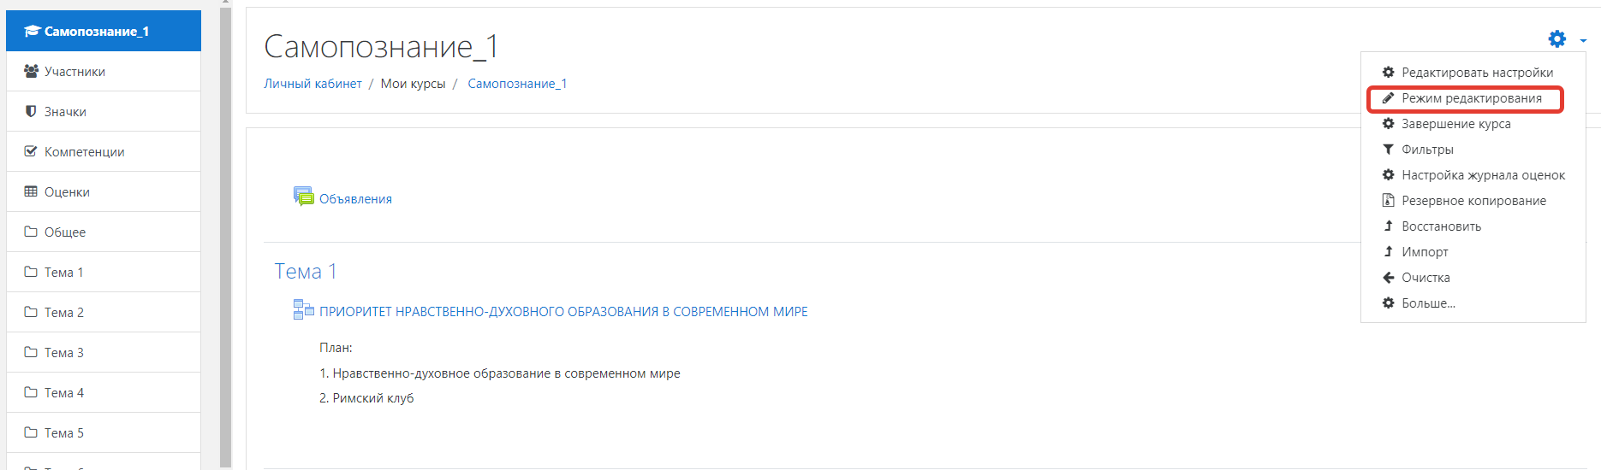

**Рисунок 1.**

Производим аналогичные действия, как и с добавлением лекций на курс (**Рисунок 2)**, сначала нажимаем на ссылке **Добавить элемент или ресурс,** в открывшемся окне выбираем **Тест** и нажимаем кнопку **Добавить.**

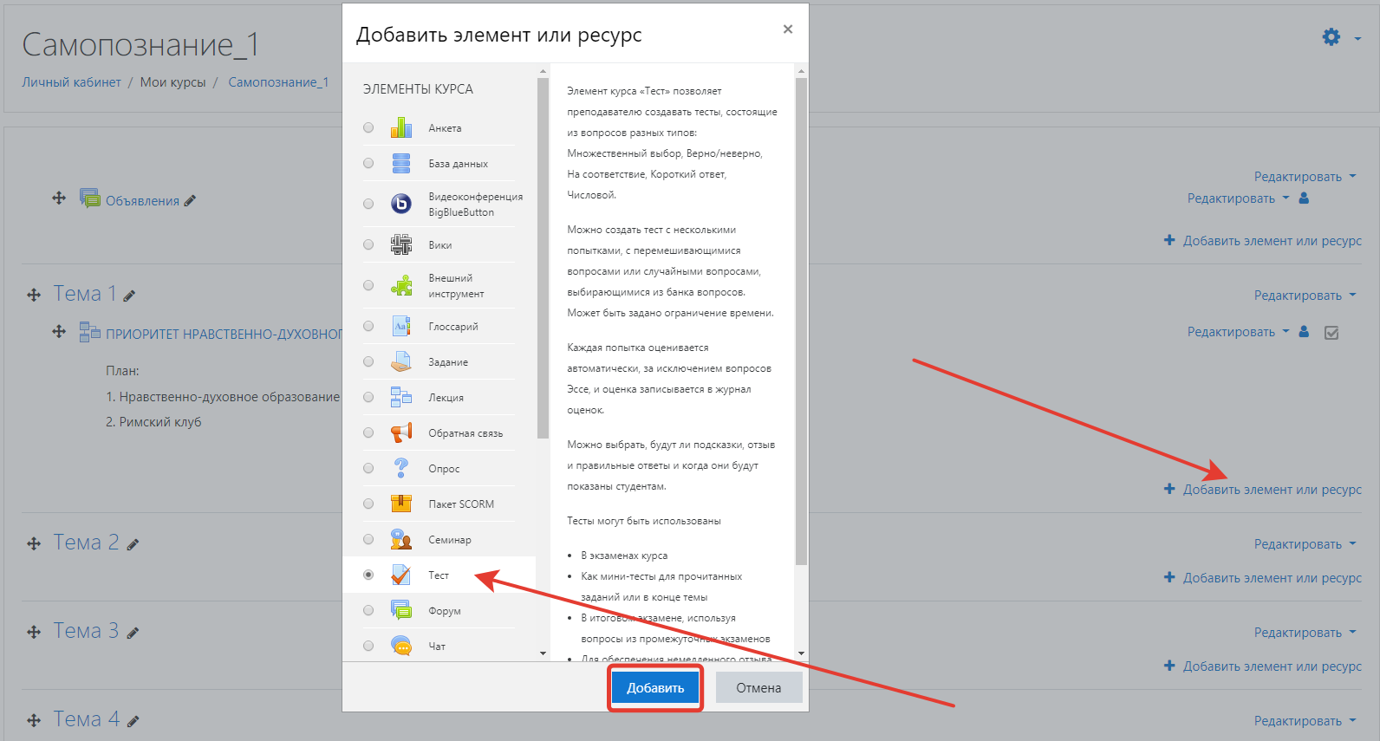

**Рисунок 2.**

В открывшейся страничке (**Рисунок 3)** в поле **Название** мы пишем то как будет называться наш тест, например: Вопросы для самоконтроля, Промежуточный контроль, Рубежный контроль и т.д. Поле **Вступление** можно оставить пустым. 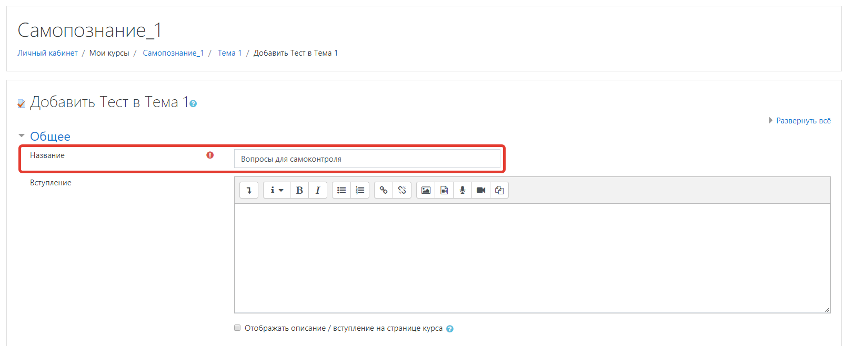

**Рисунок 3.**

Далее необходимо прокрутить страничку (**Рисунок 4)** в самый низ и нажать кнопку **Сохранить и показать.**

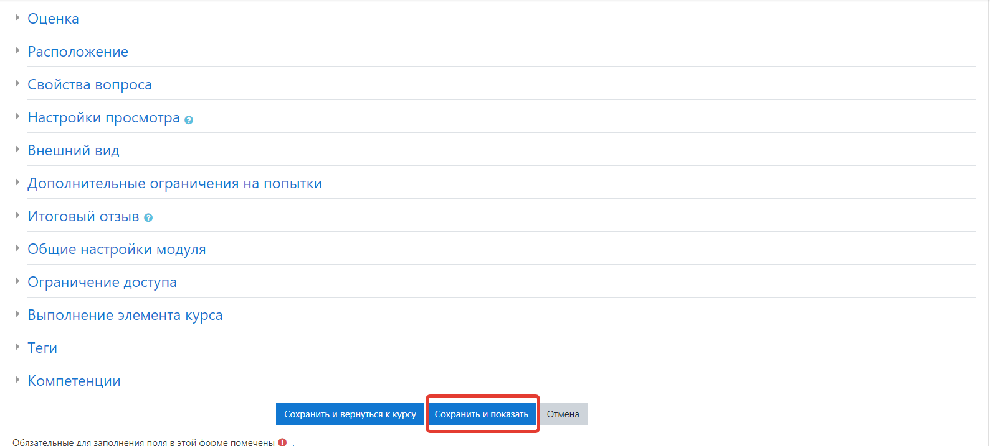

**Рисунок 4.**

На новой страничке (**Рисунок 5)** нажать кнопку **Редактировать тест.** Данным действием мы создаем первый вопрос нашего теста.

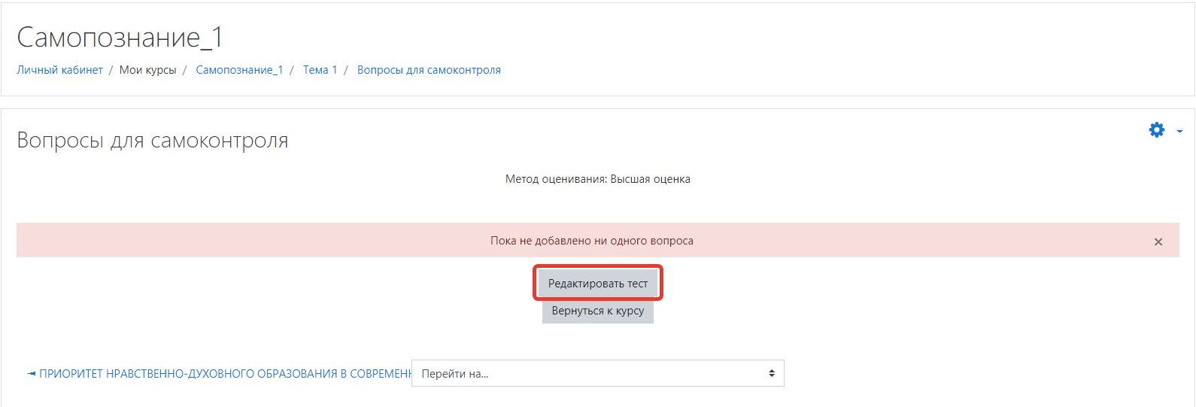

**Рисунок 5.**

Начинаем добавлять вопросы, для начала сделаем некоторую настройку ввиду того что мы дали название нашему тесту **Вопросы для самоконтроля** мы подразумеваем что за прохождения данного теста студент не будет получать бал. Для этого в поле **Максимальная оценка** вместо **10.0** мы ставим значение **0.** Далее нажимаем на ссылку **Добавить** и в выпадающем меню нажимаем на кнопку **новый вопрос** (**Рисунок 6).**

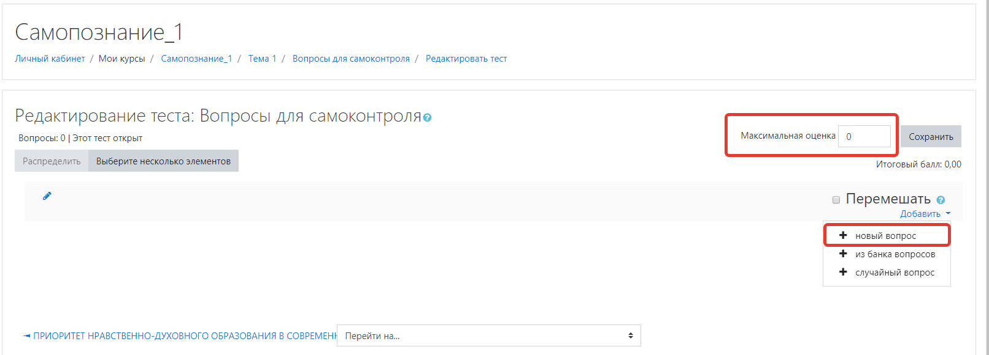

**Рисунок 6.**

После нажатия **новый вопрос** появиться окно (**Рисунок 7)** с выбором типа вопроса, мы будем рассматривать только **Множественный выбор**, с остальными типами вы можете попрактиковаться позже. Выбираем **Множественный выбор** и нажимаем кнопку **Добавить.**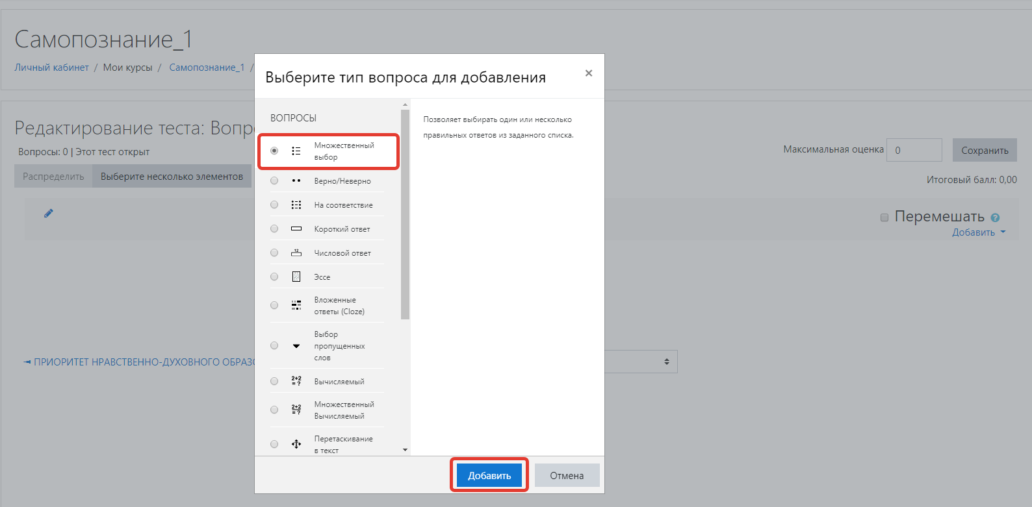

**Рисунок 7.**

На новой странице (**Рисунок 8)** мы приступаем к редактированию самого вопроса, в поле **Название вопроса** записываем номер вопроса, для данного поля есть некоторые рекомендации. Принято название вопроса записывать по такой схеме, первая цифра вопроса — это номер вашей лекции через тире вторая цифра — это номер вопроса, для первой лекции последовательность вопросов будет следующая 1-1, 1-2, 1-3, 1-4, 1-5. Для второй лекции последовательность вопросов будет уже следующая 2-1, 2-2, 2-3, 2-4, 2-5 и т.д. Для чего делается такая разметка? Когда вы создаете какие-либо вопросы они попадают в **Банк вопросов** далее по окончанию курса вам надо создатьнапример рубежный контроль, такая разметка поможет вам выделить вопросы в соответствии с уже изученным материалом и в данный рубежный контроль не попадут те вопросы темы, которых еще не изучались.

В поле **Текст вопроса** записываем сам вопрос, в нашем примере это **“Глобальные проблемы – это проблемы”**.

В поле Балл по умолчанию ставим **0**. (бал **0** ставится только в случае если это вопросы для самоконтроля, без оценивания). 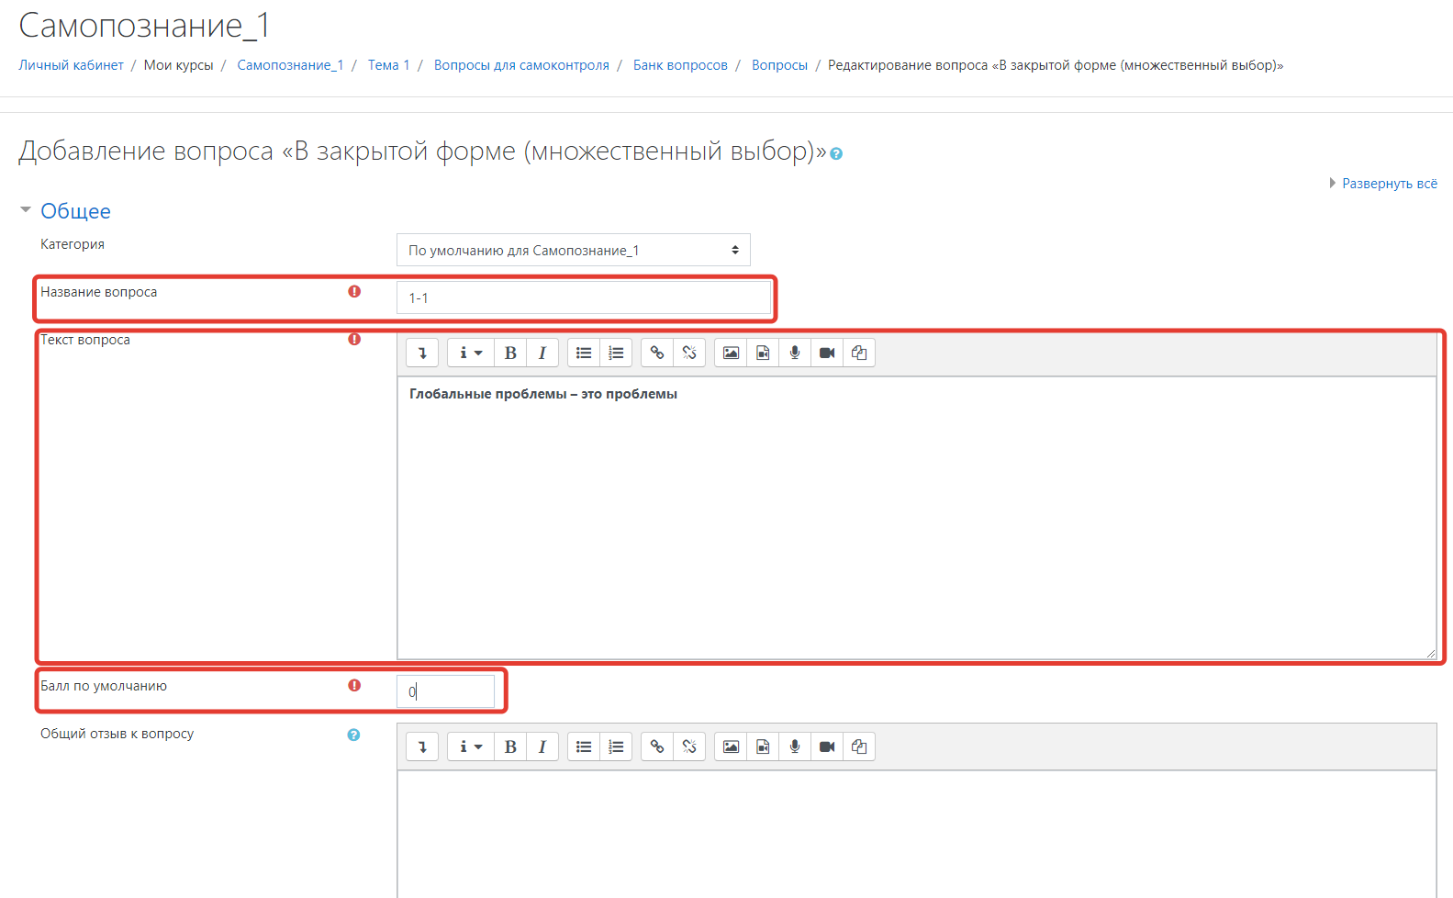

**Рисунок 8.**

Прокручиваем страницу ниже (**Рисунок 9)**. В поле **Один или несколько ответов?** Задается параметр, который указывает на количество правильных ответов если у вас всего один правильный ответ то опцию оставляем как - **Только один ответ. Вариант ответа 1, Вариант ответа 2, Вариант ответа 3, и т.д.,** сюда вносим все варианты ответов. В поле **Оценка** ставим **100%** и то, только под правильным ответом. Если у вас 2 правильных ответа то под каждым правильным ответом нужно поставить по **50%**.

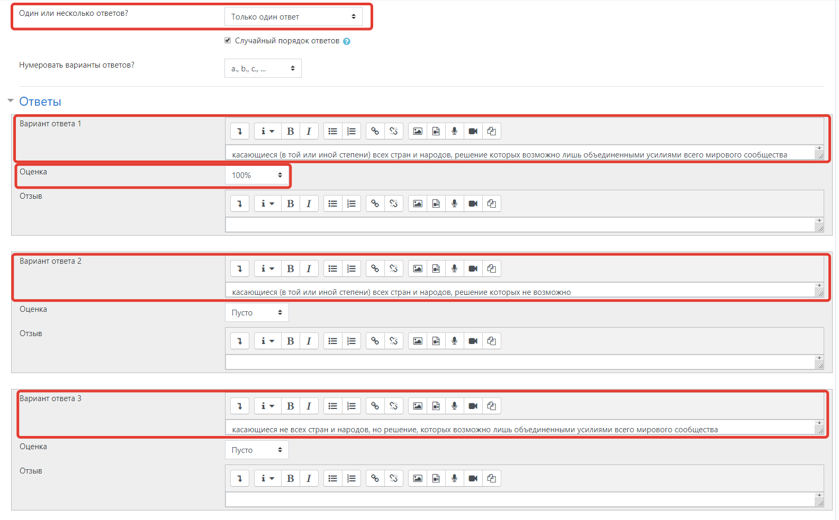

**Рисунок 9.**

Для завершения редактирования необходимо прокрутить страницу вниз (**Рисунок 10)** и нажать кнопку **Сохранить.**

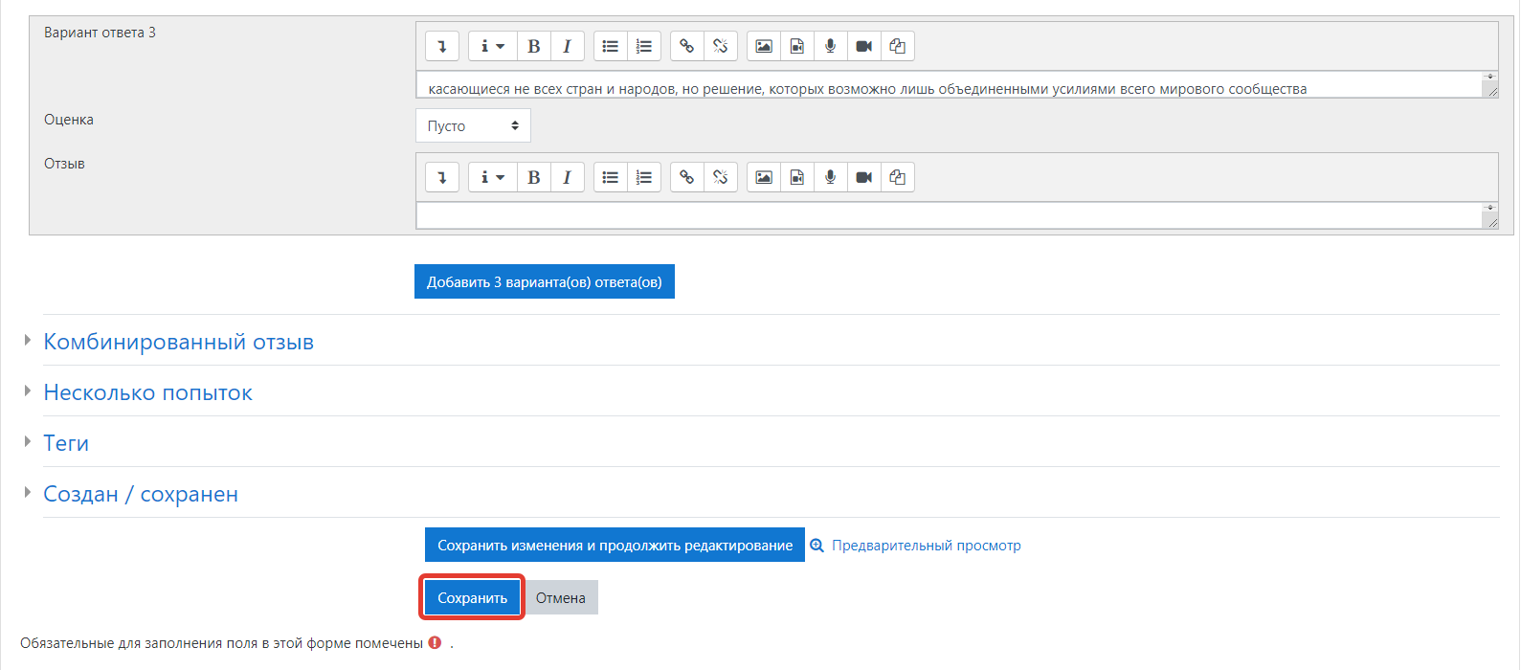

**Рисунок 10.**

Как видно из (**Рисунок 11)** мы создали первый вопрос. Теперь повторяем все действия и для второго вопроса, нажимаем **Добавить** а после **новый вопрос**.

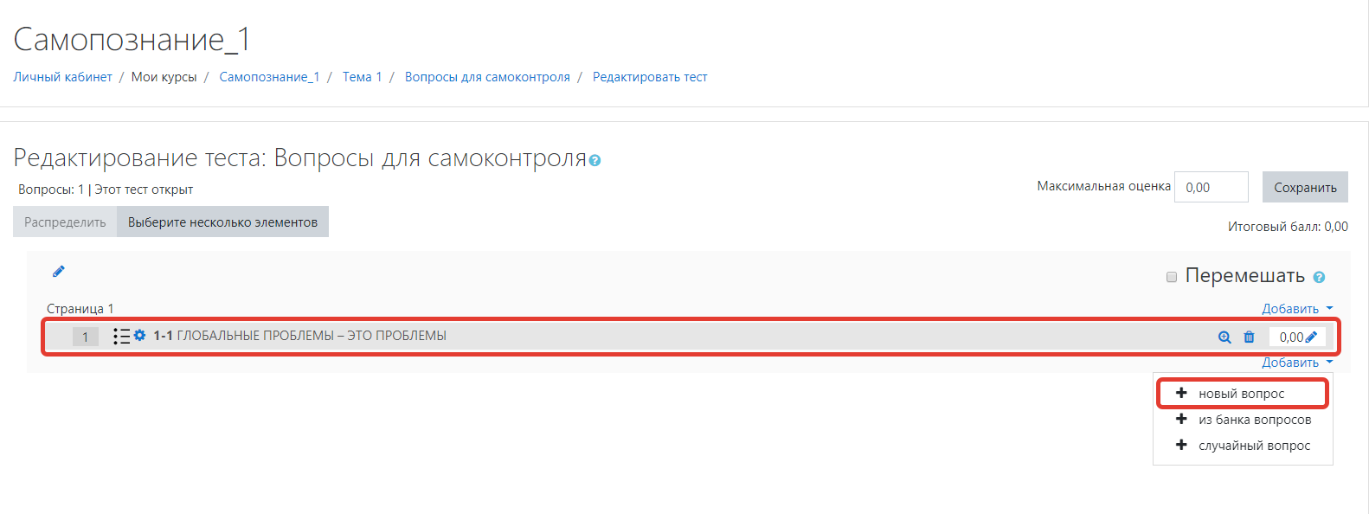

**Рисунок 11.**

После добавления второго вопроса он появится в списке (**Рисунок 12)**.

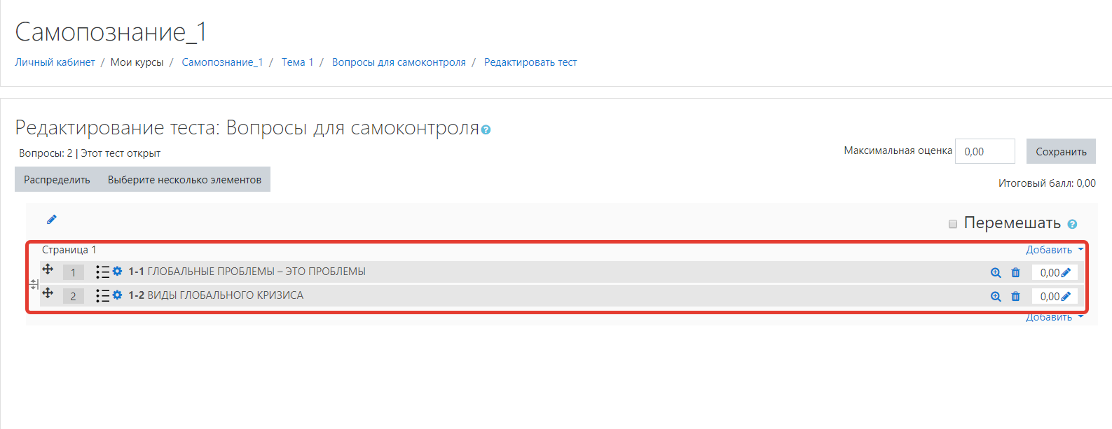

**Рисунок 12.**

Данную операцию необходимо повторить ровно столько раз сколько у вас будет вопросов.

После завершения редактирования тестов и переходу к курсу (**Рисунок 13)** мы увидим наши **Вопросы для самоконтроля**.

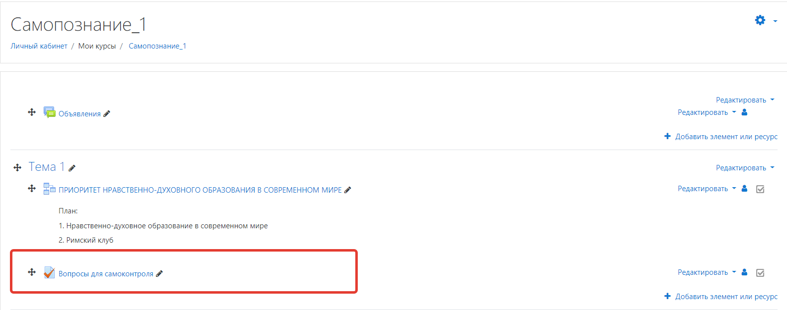

**Рисунок 13.**

А вот так выглядит тест после его запуска (**Рисунок 14).**

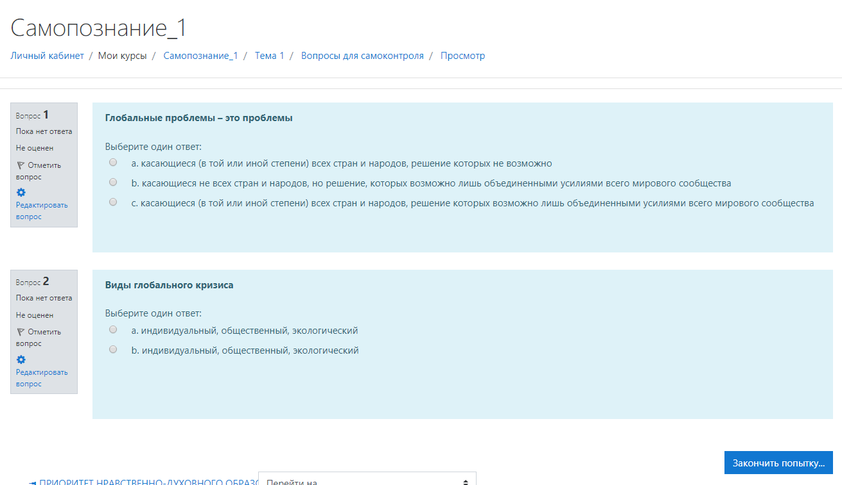

**Рисунок 14.**